**Lista de exercícios**

**Disciplina: Banco de Dados Aplicados**

**Álgebra Relacional e SQL: Seleção e Projeção.**

1. Observe as tabelas abaixo e faça as seleções que se pede:



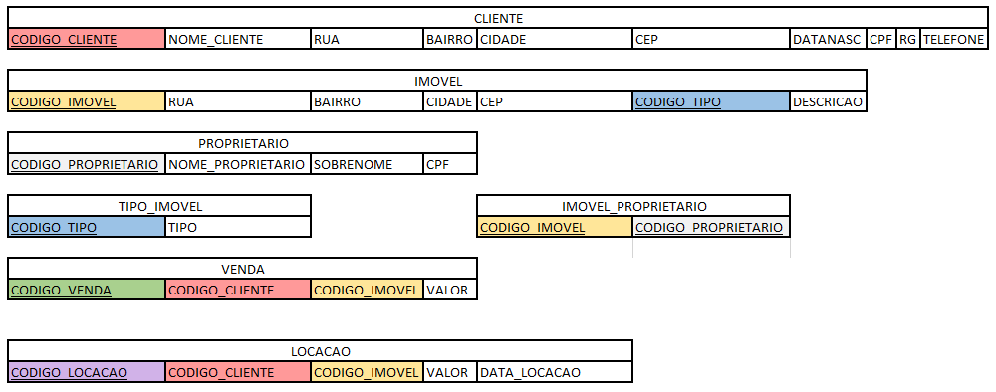

1. Selecione o nome e cidade dos clientes que não possuem telefone cadastrado.

nome_cliente, cidade(telefone IS NULL (cliente))

SELECT nome_cliente, cidade FROM cliente WHERE telefone IS NULL;

1. Selecione nome, cpf e rg dos clientes que moram no centro.

nome_cliente, cpf, rg(bairro = ‘Centro’(cliente))

SELECT nome_cliente, cpf, rg FROM cliente WHERE bairro = 'Centro';

1. Selecione o nome e a rua dos clientes que moram em São Paulo ou que tenham nascido após 01/01/1990(1990-01-01).

nome_cliente, rua(cidade = ‘São Paulo’ AND datanasc > ‘1990-01-01’(cliente))

SELECT nome_cliente, rua FROM cliente WHERE cidade = 'São Paulo' AND datanasc > '1990-01-01';

1. Selecione o código dos clientes que possuem telefone cadastrado e que não tem data de nascimento cadastrada.

codigo_cliente(telefone IS NOT NULL AND datanasc IS NULL(cliente))

SELECT codigo_cliente FROM cliente WHERE telefone IS NOT NULL AND datanasc IS NULL;

1. Selecione os códigos dos imóveis que possuem tipo cadastrado.

codigo_imovel(codigo_tipo IS NOT NULL(imovel))

SELECT codigo_imovel FROM imovel WHERE codigo_tipo IS NOT NULL;

1. Selecione o código e a descrição dos imóveis localizados no centro de Juiz de Fora.

codigo_imovel, descricao(cidade = ‘Juiz de Fora’ AND bairro = ‘Centro’(imovel))

SELECT codigo_imovel, descricao FROM imovel WHERE cidade = ‘Juiz de Fora’ AND bairro = ‘Centro’;

1. Selecione o código e a descrição dos imóveis situados no Rio de Janeiro ou Petrópolis.

codigo_imovel, descricao(cidade = ‘Juiz de Fora’ OR cidade= ‘Petrópolis’(imovel))

SELECT codigo_imovel, descricao FROM imovel WHERE cidade = 'Rio de Janeiro' OR cidade = 'Petrópolis';

1. Selecione o nome e cpf do(s) proprietário(s) de nome João e sobrenome da Silva.

nome_proprietario, cpf(nome_proprietario = ‘João’ AND sobrenome = ‘Silva’(proprietario))

SELECT nome_proprietario, cpf FROM proprietario WHERE nome_proprietario = 'João' AND sobrenome = 'Silva';

1. Selecione as informações cujo tipo de imóvel é apartamento.

rua, bairro, cidade, cep, descricao(codigo_tipo = 1(imovel))

SELECT rua, bairro, cidade, cep, descricao FROM imovel WHERE codigo_tipo = 1;

1. Selecione todas as informações da tabela venda cujos valores dos imóveis sejam de R$150.000,00.

(valor = 150.000(venda))

SELECT * FROM venda WHERE valor = 150.000;

1. Selecione todas as informações da tabela venda, cujos imóveis estejam com o valor entre R$100.000,00 e R$200.000,00.

(valor > 100.000 AND valor < 200.000(venda))

SELECT * FROM venda WHERE valor > 100.000 AND valor < 200.000;

1. Selecione todas as informações da tabela locação para os imóveis que estão sendo alugados por mais de R$2000,00.

(valor_total > 2000.00(locacao))

SELECT * FROM locacao WHERE valor_total > 2000.00;

1. Selecione todas as informações da tabela locação para os imóveis que estão sendo alugados por R$900,00.

(valor_total = 900.00(locacao))

SELECT * FROM locacao WHERE valor_total = 900.00;